Практическая работа 1
Тема: «Формирование предложений о расширении
информационной системы»

Цель: разработать предложения по расширению информационной системы, определить возможные области совершенствования и новые функциональные возможности для повышения эффективности и удобства использования системы.

Ход работы
Создано приложение ExpansionSystem.
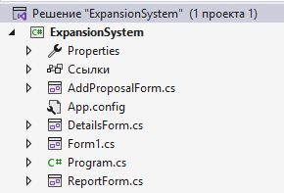
Рисунок 1 Структура приложения

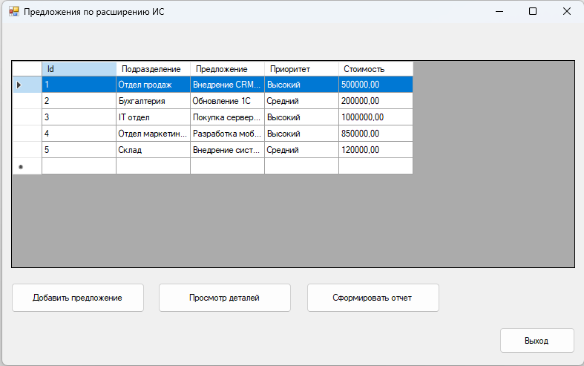
Рисунок 2 Главная форма программы

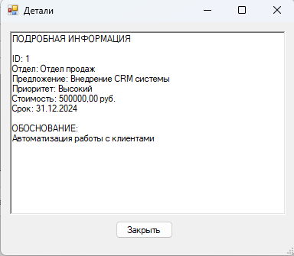
Рисунок 3 Информация по предложению

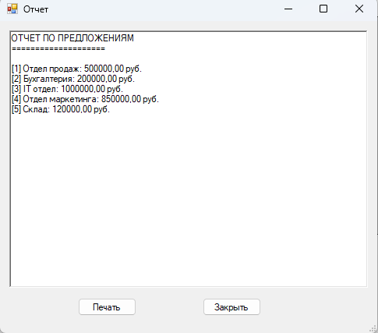
Рисунок 4 Отчёт по всем предложениям
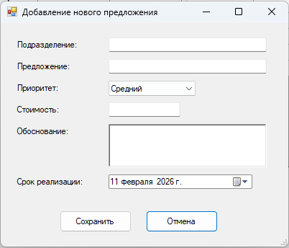
Рисунок 5 Форма добавления нового предложения

Листинг кода:
Form1.cs
using System;
using System.Data;
using System.Data.SqlClient;
using System.Windows.Forms;

namespace ExpansionSystem
{
public partial class Form1 : Form
{
public string connectionString = @"Data Source=localhost;Initial Catalog=IS_Expansion;Integrated Security=True;Encrypt=False";

public Form1()
{
InitializeComponent();
LoadData();
}

public void LoadData()
{
try
{
using (SqlConnection cn = new SqlConnection(connectionString))
{
string query = "SELECT Id, Department as 'Подразделение', ProposalText as 'Предложение', Priority as 'Приоритет', Cost as 'Стоимость' FROM proposal";
SqlDataAdapter da = new SqlDataAdapter(query, cn);
DataTable dt = new DataTable();
da.Fill(dt);
dgvProposals.DataSource = dt;
}
}
catch (Exception ex)
{
MessageBox.Show(ex.Message);
}
}

private void btnAdd_Click(object sender, EventArgs e)
{
AddProposalForm f = new AddProposalForm(connectionString);
if (f.ShowDialog() == DialogResult.OK)
{
LoadData();
}
}

private void btnDetails_Click(object sender, EventArgs e)
{
if (dgvProposals.SelectedRows.Count > 0)
{
int id = Convert.ToInt32(dgvProposals.SelectedRows[0].Cells["Id"].Value);
new DetailsForm(id, connectionString).ShowDialog();
}
}

private void btnReport_Click(object sender, EventArgs e)
{
new ReportForm(connectionString).ShowDialog();
}

private void btnExit_Click(object sender, EventArgs e)
{
Application.Exit();
}
}
}
AddProposalForm.cs
using System;
using System.Data.SqlClient;
using System.Windows.Forms;

namespace ExpansionSystem
{
public partial class AddProposalForm : Form
{
string cs;
public AddProposalForm(string conn)
{
InitializeComponent();
cs = conn;
cmbPriority.SelectedIndex = 1;
}

private void btnSave_Click(object sender, EventArgs e)
{
try
{
using (SqlConnection cn = new SqlConnection(cs))
{
string sql = "INSERT INTO proposal (Department, ProposalText, Priority, Cost, Rationale, Deadline) VALUES (@d, @p, @pr, @c, @r, @dl)";
SqlCommand cmd = new SqlCommand(sql, cn);
cmd.Parameters.AddWithValue("@d", txtDep.Text);
cmd.Parameters.AddWithValue("@p", txtProp.Text);
cmd.Parameters.AddWithValue("@pr", cmbPriority.Text);
cmd.Parameters.AddWithValue("@c", decimal.Parse(txtCost.Text));
cmd.Parameters.AddWithValue("@r", txtRationale.Text);
cmd.Parameters.AddWithValue("@dl", dtpDeadline.Value);

cn.Open();
cmd.ExecuteNonQuery();
this.DialogResult = DialogResult.OK;
}
}
catch (Exception ex)
{
MessageBox.Show(ex.Message);
}
}

private void btnCancel_Click(object sender, EventArgs e)
{
this.Close();
}
}
}
DetailsForm.cs
using System;
using System.Data.SqlClient;
using System.Windows.Forms;

namespace ExpansionSystem
{
public partial class DetailsForm : Form
{
public DetailsForm(int id, string cs)
{
InitializeComponent();
try
{
using (SqlConnection cn = new SqlConnection(cs))
{
SqlCommand cmd = new SqlCommand("SELECT * FROM proposal WHERE Id = @id", cn);
cmd.Parameters.AddWithValue("@id", id);
cn.Open();
SqlDataReader dr = cmd.ExecuteReader();
if (dr.Read())
{
rtbDetails.Text = $"ПОДРОБНАЯ ИНФОРМАЦИЯ\n\nID: {dr["Id"]}\n" +
$"Отдел: {dr["Department"]}\nПредложение: {dr["ProposalText"]}\n" +
$"Приоритет: {dr["Priority"]}\nСтоимость: {dr["Cost"]} руб.\n" +
$"Срок: {Convert.ToDateTime(dr["Deadline"]).ToShortDateString()}\n\n" +
$"ОБОСНОВАНИЕ:\n{dr["Rationale"]}";
}
}
}
catch (Exception ex)
{
MessageBox.Show(ex.Message);
}
}

private void btnClose_Click(object sender, EventArgs e)
{
this.Close();
}
}
}
ReportForm.cs
using System;
using System.Data.SqlClient;
using System.Windows.Forms;

namespace ExpansionSystem
{
public partial class ReportForm : Form
{
public ReportForm(string cs)
{
InitializeComponent();
try
{
using (SqlConnection cn = new SqlConnection(cs))
{
SqlCommand cmd = new SqlCommand("SELECT * FROM proposal", cn);
cn.Open();
SqlDataReader dr = cmd.ExecuteReader();
string r = "ОТЧЕТ ПО ПРЕДЛОЖЕНИЯМ\n====================\n\n";
while (dr.Read())
{
r += $"[{dr["Id"]}] {dr["Department"]}: {dr["Cost"]} руб.\n";
}
rtbReport.Text = r;
}
}
catch (Exception ex)
{
MessageBox.Show(ex.Message);
}
}

private void btnPrint_Click(object sender, EventArgs e)
{
MessageBox.Show("Документ отправлен на печать.");
}

private void btnClose_Click(object sender, EventArgs e)
{
this.Close();
}
}
}

